Họ tên : Vũ Bá Lực
Lớp : 11_ĐH_THMT
MSSV : 1150080104

Bài tập thực hành Android Lab 1 & 2 Buổi 1
MỤC LỤC
Lab 1. 2
Bài tập 1. Cơ bản với Android Studio, hoàn thiện các tính năng cơ bản của một máy tinh 2
Bước 1 : Tạo project với Empty View Activity với tên là Lab1_TH1 2
Bước 2 : Viết giao diện trong activity_main.xml 3
Bước 3 : Thêm các string value trong strings.xml, do cần dùng để truyền vào activity_main.xml 4
Bước 4 : Viết hàm initControl trong mainActivity, phân nhỏ ra các bước gồm 5
Kết quả bài 1 Lab 1 7
Bài tập 2 : Tung xúc xắc ngẫu nhiên 8
Bước 1 : Tạo project empty view mới hoặc dùng lại file bài 1 để sửa 9
Bước 1.1 : Tải về trước 6 mặt xúc xắc png 9
Bước 2 : Viết giao diện để thao tác trong activity_main.xml, lấy xúc xắc 1 làm mặc định 9
Bước 3 : Trong res/drawable, copy và paste 6 ảnh xúc xắc mới tải vào 10
Bước 4 : Viết hàm initControl trong main để xử lý thao tác xúc xắc 10
Kết quả bài 2 Lab 1 12
Lab 2 13
Bài tập 1: Trong bài luyện tập 1, viết code để mỗi khi chạy lên sẽ ra một màu nền khác nhau và 1 icon khác nhau. 13
Bước 1: Tạo cấu trúc thư mục cho 4 bài tập Lab 2 13
Bước 2 : Thêm các value cho strings và colors 14
Bước 3: Thiết kế giao diện cho bài tập 1, màn hình load ban đầu 15
Bước 4: Xử lý hiện ảnh khi mở ứng dụng 15
Kết quả bài 1 Lab 2 17
Bài tập 2: Trong bài luyện tập 2, sử dụng Custom ProgressBar để làm giao diện đẹp hơn. 18
Kết quả bài 2 Lab 2 20
Bài tập 3: Lập trình để khi bấm vào icon thì chuyển về cuộc gọi, sử dụng Intent. 20
Bước 1: Thêm các value vào string và colors xml 20
Bước 2: Thiết kế giao diện 21
Bước 3: Viết hàm mới cho bài tập 3 24
Kết quả bài 3 Lab 2 25
Bài tập 4: Tạo màn hình chính MainActivity để chuyển qua và chuyển về giữa các màn hình ở các phần luyện tập. 26
Bước 1 : Sửa lại giao diện activity_main 26
Bước 2: Trong main sửa lại để xử lý nút chuyển qua màn hình 2 bài tập trước 27
Kết quả bài 4 Lab 2 28

Lab 1.

Bài tập 1. Cơ bản với Android Studio, hoàn thiện các tính năng cơ bản của một máy tinh

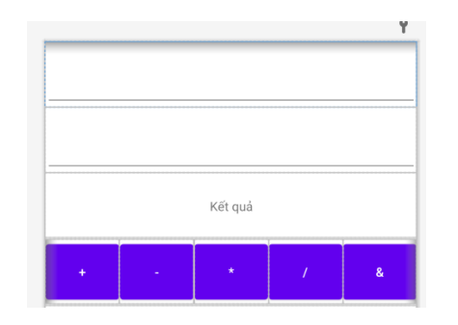

Bước 1 : Tạo project với Empty View Activity với tên là Lab1_TH1

Bước 2 : Viết giao diện trong activity_main.xml

<?xml version="1.0" encoding="utf-8"?>
<LinearLayout
xmlns:android="http://schemas.android.com/apk/res/android"
xmlns:tools="http://schemas.android.com/tools"
android:layout_width="match_parent"
android:layout_height="match_parent"
android:orientation="vertical"
android:weightSum="10"
android:id="@+id/main"
tools:context=".MainActivity">

<EditText
android:id="@+id/txtX"
android:layout_width="match_parent"
android:layout_height="0dp"
android:layout_weight="1"
android:gravity="center"
android:hint="Nhập X"
android:inputType="numberDecimal" />

<EditText
android:id="@+id/txtY"
android:layout_width="match_parent"
android:layout_height="0dp"
android:layout_weight="1"
android:gravity="center"
android:hint="Nhập Y"
android:inputType="numberDecimal" />

<TextView
android:id="@+id/txtResult"
android:layout_width="match_parent"
android:layout_height="0dp"
android:layout_weight="1"
android:gravity="center"
android:text="@string/result"
android:textSize="24sp" />

<LinearLayout
android:layout_width="match_parent"
android:layout_height="0dp"
android:layout_weight="1"
android:orientation="horizontal"
android:weightSum="5">

<Button
android:id="@+id/btnPlus"
android:layout_width="0dp"
android:layout_height="match_parent"
android:layout_weight="1"
android:text="@string/plus" />

<Button
android:id="@+id/btnMinus"
android:layout_width="0dp"
android:layout_height="match_parent"
android:layout_weight="1"
android:text="@string/minus" />

<Button
android:id="@+id/btnMuti"
android:layout_width="0dp"
android:layout_height="match_parent"
android:layout_weight="1"
android:text="@string/muti" />

<Button
android:id="@+id/btnDivide"
android:layout_width="0dp"
android:layout_height="match_parent"
android:layout_weight="1"
android:text="@string/divide" />

<Button
android:id="@+id/btnBinary"
android:layout_width="0dp"
android:layout_height="match_parent"
android:layout_weight="1"
android:text="@string/binary" />

</LinearLayout>

</LinearLayout>

Bước 3 : Thêm các string value trong strings.xml, do cần dùng để truyền vào activity_main.xml

<resources>
<string name="app_name">Lab1_TH1</string>
<string name="plus">+</string>
<string name="minus">+</string>
<string name="muti">*</string>
<string name="divide">/</string>
<string name="binary">&amp;</string>
<string name="result">Kết quả: </string>
</resources>

Bước 4 : Viết hàm initControl trong mainActivity, phân nhỏ ra các bước gồm
4.1 Import Button, EditText, TextView và View vào
4.2 Khai báo biến để thao tác tính toán
4.3 Viết hàm initControl để xử lý logic thao tác tính toán

package com.example.lab1_th1;

import android.os.Bundle;

import androidx.activity.EdgeToEdge;
import androidx.appcompat.app.AppCompatActivity;
import androidx.core.graphics.Insets;
import androidx.core.view.ViewCompat;
import androidx.core.view.WindowInsetsCompat;
Bước 4.1
import android.view.View;
import android.widget.Button;
import android.widget.EditText;
import android.widget.TextView;

public class MainActivity extends AppCompatActivity {
Bước 4.2
EditText txtX, txtY;
TextView txtResult;
Button btnPlus, btnMinus, btnMuti, btnDivide, btnBinary;

@Override
protected void onCreate(Bundle savedInstanceState) {
super.onCreate(savedInstanceState);
EdgeToEdge.enable(this);
setContentView(R.layout.activity_main);
initControl(); // Nhớ gọi lại hàm trong hàm khởi tạo
ViewCompat.setOnApplyWindowInsetsListener(findViewById(R.id.main), (v, insets) -> {
Insets systemBars = insets.getInsets(WindowInsetsCompat.Type.systemBars());
v.setPadding(systemBars.left, systemBars.top, systemBars.right, systemBars.bottom);
return insets;
});
}

Bước 4.3
private void initControl() {
txtX = findViewById(R.id.txtX);
txtY = findViewById(R.id.txtY);
txtResult = findViewById(R.id.txtResult);
btnPlus = findViewById(R.id.btnPlus);
btnPlus = findViewById(R.id.btnPlus);
btnMinus = findViewById(R.id.btnMinus);
btnMuti = findViewById(R.id.btnMuti);
btnDivide = findViewById(R.id.btnDivide);
btnBinary = findViewById(R.id.btnBinary);

View.OnClickListener operationListener = new View.OnClickListener() {
@Override
public void onClick(View view) {
// 1. Kiểm tra đầu vào
String xStr = txtX.getText().toString();
String yStr = txtY.getText().toString();

if (xStr.isEmpty() || yStr.isEmpty()) {
txtResult.setText("Lỗi: Vui lòng nhập đủ X và Y.");
return;
}

try {
// 2. Chuyển đổi sang số (Dùng int theo tài liệu)
int x = Integer.parseInt(xStr);
int y = Integer.parseInt(yStr);
int result = 0;

// 3. Xác định phép toán dựa trên ID của nút được bấm
int id = view.getId();

if (id == R.id.btnPlus) {
result = x + y;
} else if (id == R.id.btnMinus) {
result = x - y;
} else if (id == R.id.btnMuti) {
result = x * y;
} else if (id == R.id.btnDivide) {
// Xử lý chia cho 0
if (y == 0) {
txtResult.setText("Lỗi: Không thể chia cho 0!");
return;
}
result = x / y;
} else if (id == R.id.btnBinary) {
result = x & y;
}

// 4. Hiển thị kết quả
txtResult.setText("Kết quả: " + String.valueOf(result));

} catch (NumberFormatException e) {
txtResult.setText("Lỗi: Dữ liệu nhập không hợp lệ!");
}
}
};

// Xử lý nút để lắng nghe thao tác
btnPlus.setOnClickListener(operationListener);
btnMinus.setOnClickListener(operationListener);
btnMuti.setOnClickListener(operationListener);
btnDivide.setOnClickListener(operationListener);
btnBinary.setOnClickListener(operationListener);
}
}

Kết quả bài 1 Lab 1
+ , - , *, / và &

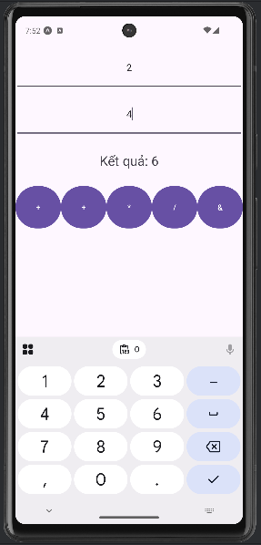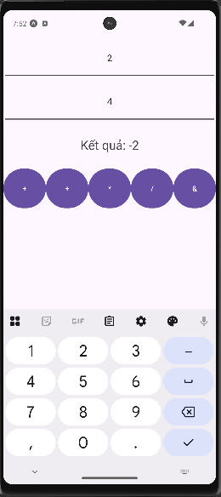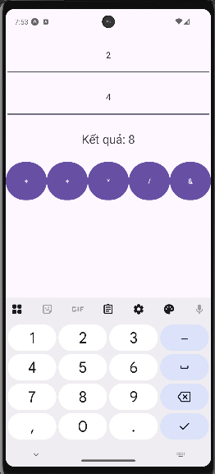

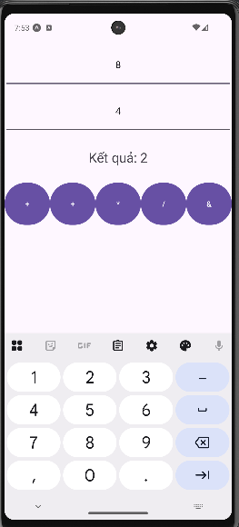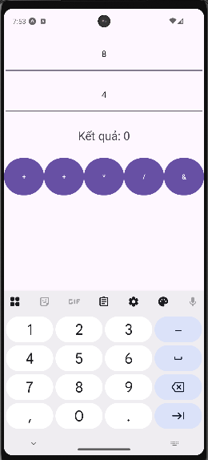

Bài tập 2 : Tung xúc xắc ngẫu nhiên
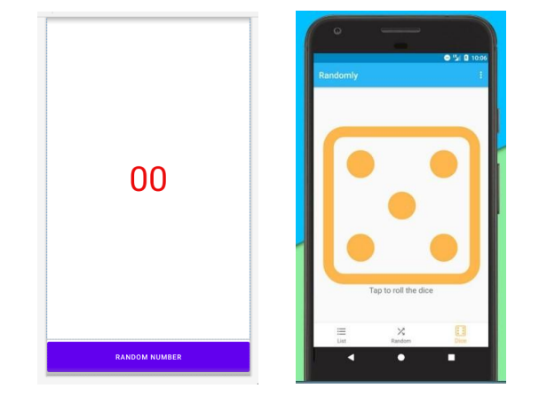

Bước 1 : Tạo project empty view mới hoặc dùng lại file bài 1 để sửa

Bước 1.1 : Tải về trước 6 mặt xúc xắc png
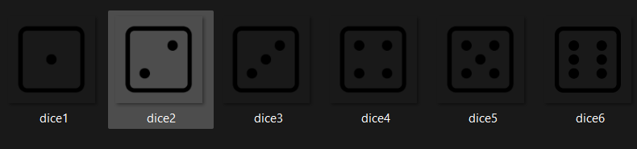

Bước 2 : Viết giao diện để thao tác trong activity_main.xml, lấy xúc xắc 1 làm mặc định

<?xml version="1.0" encoding="utf-8"?>
<LinearLayout
xmlns:android="http://schemas.android.com/apk/res/android"
xmlns:tools="http://schemas.android.com/tools"
android:layout_width="match_parent"
android:layout_height="match_parent"
android:orientation="vertical"
android:weightSum="10"
android:id="@+id/main"
tools:context=".MainActivity">

<ImageView
android:id="@+id/imgDice"
android:layout_width="match_parent"
android:layout_height="0dp"
android:layout_weight="8"
android:src="@drawable/dice1"
android:contentDescription="Dice Image"
android:scaleType="centerInside"/>

<Button
android:id="@+id/btnGenerate"
android:layout_width="match_parent"
android:layout_height="0dp"
android:layout_weight="2"
android:text="LẮC XÚC XẮC"
android:textSize="24sp" />

</LinearLayout>

Bước 3 : Trong res/drawable, copy và paste 6 ảnh xúc xắc mới tải vào
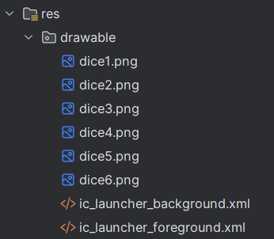

Bước 4 : Viết hàm initControl trong main để xử lý thao tác xúc xắc

package com.example.lab2_th1;

import android.os.Bundle;
import androidx.activity.EdgeToEdge;
import androidx.appcompat.app.AppCompatActivity;
import androidx.core.graphics.Insets;
import androidx.core.view.ViewCompat;
import androidx.core.view.WindowInsetsCompat;
// 4.1 Import các widget cần thiết
import android.view.View;
import android.widget.Button;
import android.widget.TextView;
import android.widget.ImageView;

public class MainActivity extends AppCompatActivity {
// 4.2 Khai báo biến
ImageView imgDice;
Button btnGenerate;

@Override
protected void onCreate(Bundle savedInstanceState) {
super.onCreate(savedInstanceState);
EdgeToEdge.enable(this);
setContentView(R.layout.activity_main);
initControl();
ViewCompat.setOnApplyWindowInsetsListener(findViewById(R.id.main), (v, insets) -> {
Insets systemBars = insets.getInsets(WindowInsetsCompat.Type.systemBars());
v.setPadding(systemBars.left, systemBars.top, systemBars.right, systemBars.bottom);
return insets;
});
}

// 4.3 Viết hàm để xử lý tung xúc xắc
private void initControl() {
imgDice = findViewById(R.id.imgDice);
btnGenerate = findViewById(R.id.btnGenerate);
final int[] diceImages = {
R.drawable.dice1,
R.drawable.dice2,
R.drawable.dice3,
R.drawable.dice4,
R.drawable.dice5,

R.drawable.dice6,
};

btnGenerate.setOnClickListener(new View.OnClickListener() {
@Override
public void onClick(View view) {
java.util.Random random = new java.util.Random();
int diceRoll = random.nextInt(6);

imgDice.setImageResource(diceImages[diceRoll]);
}
});
}
}

Kết quả bài 2 Lab 1
Mỗi khi nhấn lắc xúc xắc thì xúc xắc lật ngẫu nhiên

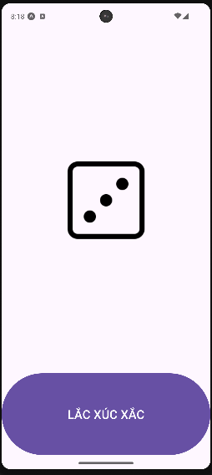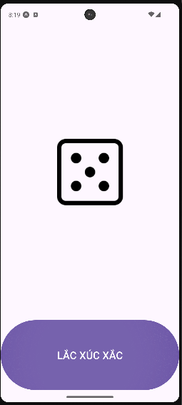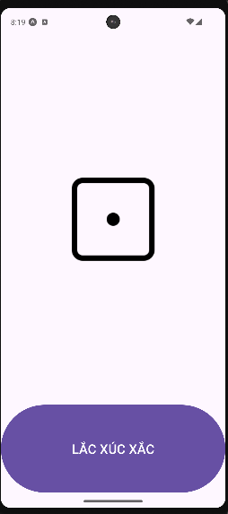

Lab 2

Bài tập 1: Trong bài luyện tập 1, viết code để mỗi khi chạy lên sẽ ra một màu nền khác nhau và 1 icon khác nhau.

Bước 1: Tạo cấu trúc thư mục cho 4 bài tập Lab 2
Tạo cấu trúc thư mục cho 4 bài lab
(thêm icon, hình, layout và chèn các value vào string, colors)

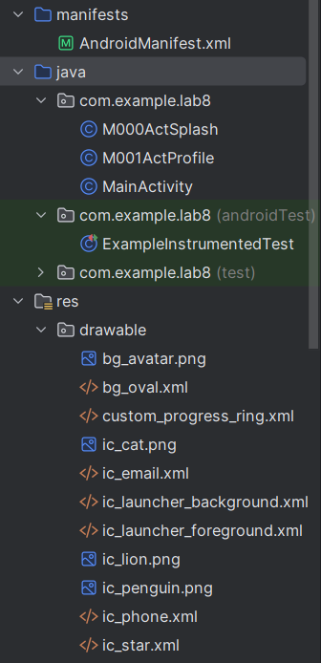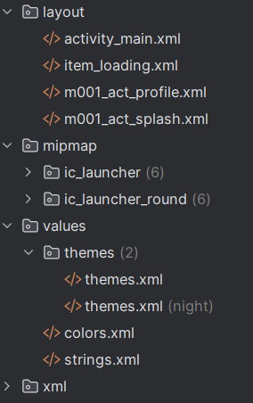

Bước 2 : Thêm các value cho strings và colors
strings.xml
Trong strings , ta thêm
<resources>
<string name="app_name">Lab2</string>
<string name="txt_loading">Loading...</string>
</resources>

colors.xml
Trong colors, ta thêm

<?xml version="1.0" encoding="utf-8"?>
<resources>
<color name="black">#FF000000</color>
<color name="white">#FFFFFFFF</color>
<color name="purple">#FFA020F0</color>
<color name="purple_200">#FFBB86FC</color>
<color name="purple_500">#FF6200EE</color>
<color name="bg_splash_blue">#FF03A9F4</color>
<color name="bg_splash_green">#FF4CAF50</color>
<color name="bg_splash_orange">#FF9800</color>
<color name="bg_splash_red">#FFF44336</color>
<color name="bg_splash_yellow">#FFFFEB3B</color>
</resources>

Bước 3: Thiết kế giao diện cho bài tập 1, màn hình load ban đầu
File layout act_splash

<?xml version="1.0" encoding="utf-8"?>
<LinearLayout xmlns:android="http://schemas.android.com/apk/res/android"
xmlns:tools="http://schemas.android.com/tools"
android:id="@+id/layout_splash" android:layout_width="match_parent"
android:layout_height="match_parent"
android:background="@color/design_default_color_primary_dark"
android:gravity="center"
android:orientation="vertical">

<ImageView
android:id="@+id/iv_animal_icon" android:layout_width="128dp"
android:layout_height="128dp"
android:src="@drawable/ic_penguin"
tools:ignore="ContentDescription" />

<TextView
android:layout_width="wrap_content"
android:layout_height="wrap_content"
android:layout_marginTop="10dp"
android:fontFamily="sans-serif-light"
android:text="@string/app_name"
android:textColor="@color/white"
android:textSize="24sp" />
</LinearLayout>

Bước 4: Xử lý hiện ảnh khi mở ứng dụng
File mainActSplash

package com.example.lab2;

import android.os.Bundle;
import android.widget.ImageView;
import android.widget.LinearLayout;
import androidx.appcompat.app.AppCompatActivity;
import androidx.core.content.ContextCompat;
import java.util.Random;

public class M000ActSplash extends AppCompatActivity {

@Override
protected void onCreate(Bundle savedInstanceState) {
super.onCreate(savedInstanceState);
setContentView(R.layout.m001_act_splash);

// View từ layout
LinearLayout layoutSplash = findViewById(R.id.layout_splash);
ImageView ivAnimalIcon = findViewById(R.id.iv_animal_icon);

// Tạo danh sách tài nguyên (icon và màu)
int[] icons = {
R.drawable.ic_penguin,
R.drawable.ic_lion,
R.drawable.ic_cat
};

int[] colors = {
R.color.bg_splash_blue,
R.color.bg_splash_green,

R.color.bg_splash_orange
};

// 3. Lấy số ngẫu nhiên
Random rand = new Random();
// Random một số từ 0 đến (số_lượng_icon - 1)
int randomIndex = rand.nextInt(icons.length);

// 4. Gán tài nguyên ngẫu nhiên cho View
ivAnimalIcon.setImageResource(icons[randomIndex]);
layoutSplash.setBackgroundColor(ContextCompat.getColor(this, colors[randomIndex]));
}
}

Trong manifest

<?xml version="1.0" encoding="utf-8"?>
<manifest xmlns:android="http://schemas.android.com/apk/res/android"
xmlns:tools="http://schemas.android.com/tools">

<application
android:allowBackup="true"
android:dataExtractionRules="@xml/data_extraction_rules"
android:fullBackupContent="@xml/backup_rules"
android:icon="@mipmap/ic_launcher"
android:label="@string/app_name"
android:roundIcon="@mipmap/ic_launcher_round"
android:supportsRtl="true"
android:theme="@style/Theme.Lab2"> <activity
android:name=".MainActivity"
android:exported="true">
<intent-filter>
<action android:name="android.intent.action.MAIN" />
<category android:name="android.intent.category.LAUNCHER" />
</intent-filter>
</activity>

<activity
android:name=".M000ActSplash"
android:noHistory="true"
android:theme="@style/Full_Screen">

</activity>

<activity
android:name=".M001ActProfile"
android:theme="@style/Theme.MaterialComponents.DayNight.NoActionBar" />
</application>

</manifest>

Ở theme ta thêm style Full_Screen

<resources xmlns:tools="http://schemas.android.com/tools">
<style name="Base.Theme.Lab8" parent="Theme.Material3.DayNight.NoActionBar">
</style>

<style name="Theme.Lab8" parent="Base.Theme.Lab8" />

<style name="Full_Screen" parent="Theme.MaterialComponents.DayNight.NoActionBar"/>

</resources>

Kết quả bài 1 Lab 2
Kết quả khi chạy lên giao diện thì ra màu bg và icon thú khác nhau
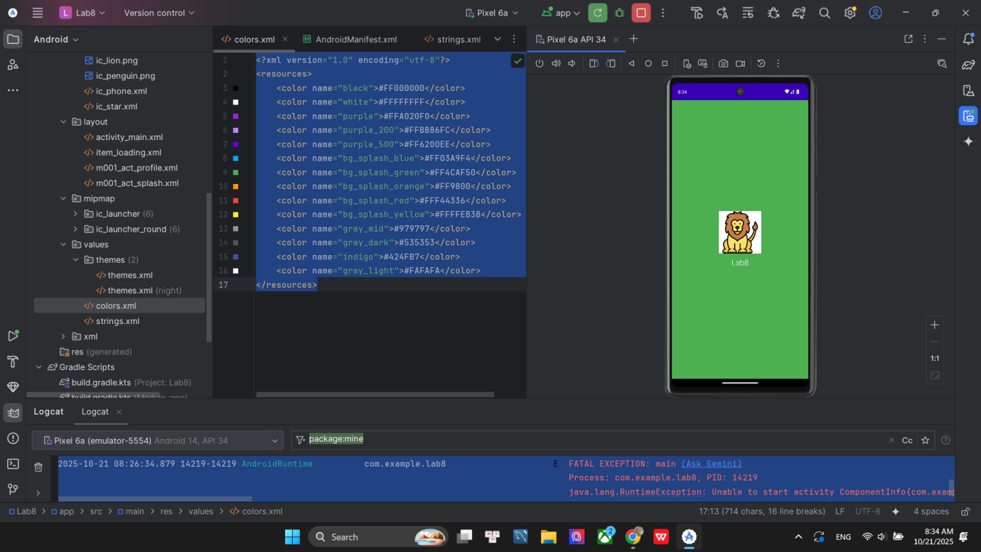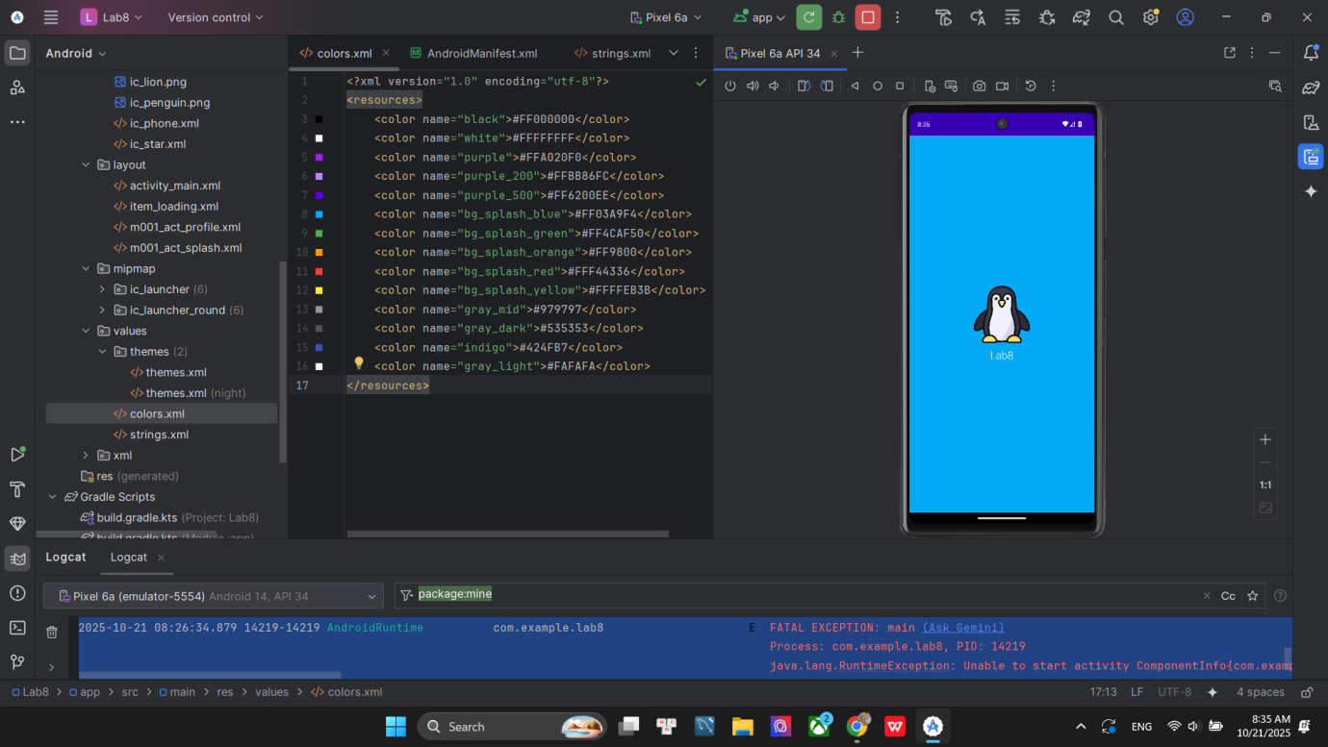

Bài tập 2: Trong bài luyện tập 2, sử dụng Custom ProgressBar để làm giao diện đẹp hơn.
Để code thanh tiến tiến trình hoặc vòng tiến trình ta thêm file item_loading và code như sau

<?xml version="1.0" encoding="utf-8"?>
<LinearLayout xmlns:android="http://schemas.android.com/apk/res/android"
android:layout_width="match_parent"
android:layout_height="match_parent"
android:background="#BF000000"
android:gravity="center"
android:orientation="vertical">

<ProgressBar
android:layout_width="60dp"
android:layout_height="60dp"
android:indeterminateDrawable="@drawable/custom_progress_ring" /> <TextView
android:layout_width="wrap_content"
android:layout_height="wrap_content"
android:fontFamily="sans-serif-light"
android:text="@string/txt_loading"
android:textColor="@color/white"
android:textSize="24sp" />
</LinearLayout>

Sau đó thêm trang item_loading vào trong trang act_splash để trang act_splash có tiến trình

<?xml version="1.0" encoding="utf-8"?>
<FrameLayout xmlns:android="http://schemas.android.com/apk/res/android"
xmlns:tools="http://schemas.android.com/tools"
android:layout_width="match_parent"
android:layout_height="match_parent"
android:background="@color/design_default_color_primary_dark">

<LinearLayout
android:id="@+id/layout_splash"
android:layout_width="match_parent"
android:layout_height="match_parent"
android:background="@color/design_default_color_primary_dark"
android:gravity="center"
android:orientation="vertical">

<ImageView
android:id="@+id/iv_animal_icon"
android:layout_width="128dp"
android:layout_height="128dp"
android:src="@drawable/ic_penguin"
tools:ignore="ContentDescription" />

<TextView
android:layout_width="wrap_content"
android:layout_height="wrap_content"
android:layout_marginTop="10dp"
android:fontFamily="sans-serif-light"
android:text="@string/app_name"
android:textColor="@color/white"
android:textSize="24sp" />
</LinearLayout>
<include layout="@layout/item_loading" /> # Thêm dòng này để gọi
</FrameLayout>

Kết quả bài 2 Lab 2
khi chạy thì nó sẽ có thanh tiến trình loading
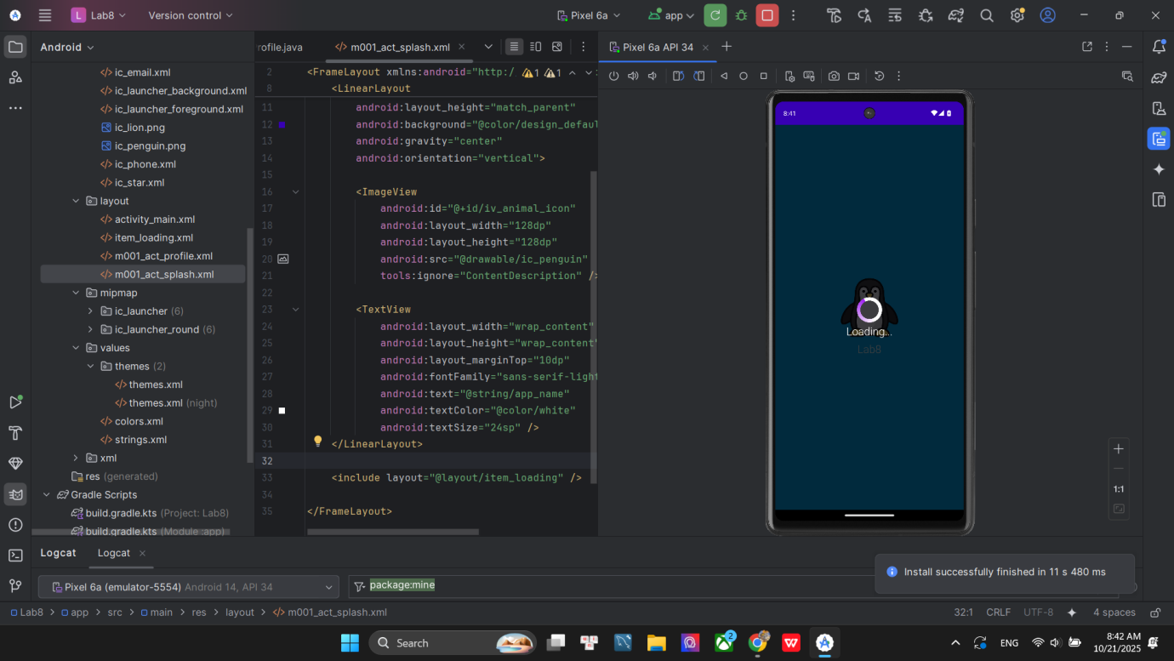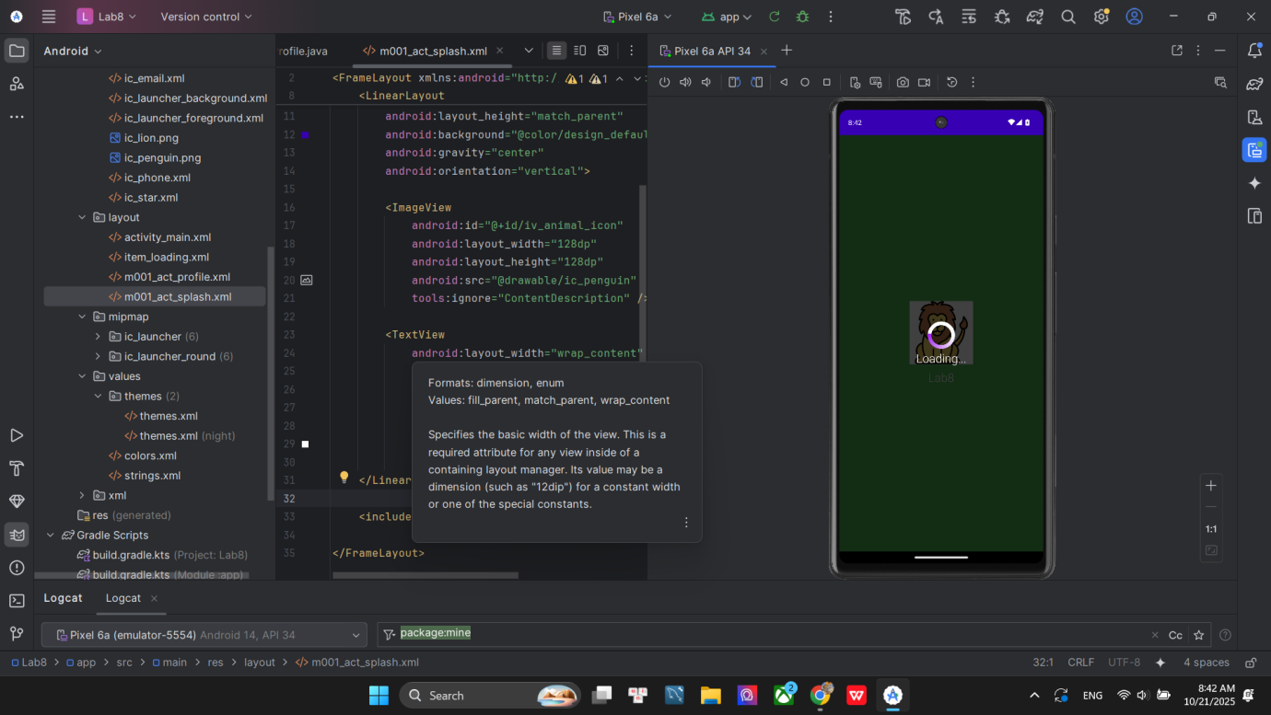

Bài tập 3: Lập trình để khi bấm vào icon thì chuyển về cuộc gọi, sử dụng Intent.

Bước 1: Thêm các value vào string và colors xml
File string và colors thêm vào các value để đẹp hơn như sau

String.xml

<resources>
<string name="app_name">Lab8</string>
<string name="txt_loading">Loading...</string>
<string name="txt_name">luc day</string>
<string name="txt_phone1">(650) 555-1234</string>
<string name="txt_title_mobile">Mobile</string>
<string name="txt_phone2">(323) 555-6789</string>
<string name="txt_email">luc@example.com</string>
</resources>

Colors.xml

<?xml version="1.0" encoding="utf-8"?>
<resources>
<color name="black">#FF000000</color>
<color name="white">#FFFFFFFF</color>
<color name="purple">#FFA020F0</color>
<color name="purple_200">#FFBB86FC</color>
<color name="purple_500">#FF6200EE</color>
<color name="bg_splash_blue">#FF03A9F4</color>
<color name="bg_splash_green">#FF4CAF50</color>
<color name="bg_splash_orange">#FF9800</color>
<color name="bg_splash_red">#FFF44336</color>
<color name="bg_splash_yellow">#FFFFEB3B</color>
<color name="gray_mid">#979797</color>
<color name="gray_dark">#535353</color>
<color name="indigo">#424FB7</color>
<color name="gray_light">#FAFAFA</color>
</resources>

Bước 2: Thiết kế giao diện
Trong file Layout act_profile, thiết kế giao diện trang profile

<?xml version="1.0" encoding="utf-8"?>
<LinearLayout xmlns:android="http://schemas.android.com/apk/res/android"
xmlns:app="http://schemas.android.com/apk/res-auto"
xmlns:tools="http://schemas.android.com/tools"
android:layout_width="match_parent"
android:layout_height="match_parent"
android:background="@color/gray_light"
android:orientation="vertical">

<FrameLayout
android:layout_width="match_parent"
android:layout_height="350dp">

<ImageView
android:layout_width="match_parent"
android:layout_height="300dp"
android:scaleType="centerCrop"
android:src="@drawable/bg_avatar"
tools:ignore="ContentDescription" />

<TextView
android:layout_width="wrap_content"
android:layout_height="wrap_content"
android:layout_gravity="bottom"
android:layout_marginStart="70dp"
android:layout_marginBottom="90dp"
android:fontFamily="sans-serif"
android:text="@string/txt_name"
android:textColor="@color/white"
android:textSize="40sp" />

<ImageView
android:id="@+id/iv_phone_call"
android:layout_width="80dp"
android:layout_height="80dp"
android:layout_gravity="end|bottom"
android:layout_marginEnd="20dp"
android:layout_marginBottom="10dp"
android:background="@drawable/bg_oval"
android:padding="20dp"
android:src="@drawable/ic_star"
app:tint="@color/white"
tools:ignore="ContentDescription" />
</FrameLayout>

<TableRow
android:layout_width="match_parent"
android:layout_height="wrap_content"
android:padding="20dp">

<ImageView
android:layout_width="60dp"
android:layout_height="60dp"
android:padding="10dp"
android:src="@drawable/ic_phone"
app:tint="@color/indigo"
tools:ignore="ContentDescription" />

<LinearLayout
android:layout_width="match_parent"
android:layout_height="wrap_content"
android:layout_marginStart="30dp"
android:orientation="vertical">

<TextView
android:id="@+id/tv_phone_number_1"
android:layout_width="match_parent"
android:layout_height="wrap_content"
android:text="@string/txt_phone1"
android:textColor="@color/gray_dark"
android:textSize="20sp" />

<TextView
android:layout_width="match_parent"
android:layout_height="wrap_content"
android:layout_marginTop="5dp"
android:text="@string/txt_title_mobile"
android:textColor="@color/gray_mid"
android:textSize="18sp" />

<TextView
android:layout_width="match_parent"
android:layout_height="wrap_content"
android:layout_marginTop="30dp"
android:text="@string/txt_phone2"
android:textColor="@color/gray_dark"
android:textSize="20sp" />

<TextView
android:layout_width="match_parent"
android:layout_height="wrap_content"
android:layout_marginTop="5dp"
android:text="@string/txt_title_mobile"
android:textColor="@color/gray_mid"
android:textSize="18sp" />

<View
android:layout_width="match_parent"
android:layout_height="0.5dp"
android:layout_marginTop="30dp"
android:background="@color/gray_mid" />
</LinearLayout>
</TableRow>

<TableRow
android:layout_width="match_parent"
android:layout_height="wrap_content"
android:padding="20dp">

<ImageView
android:layout_width="60dp"
android:layout_height="60dp"
android:padding="10dp"
android:src="@drawable/ic_email"
app:tint="@color/indigo"
tools:ignore="ContentDescription" />

<LinearLayout
android:layout_width="match_parent"
android:layout_height="match_parent"
android:layout_marginStart="30dp"
android:orientation="vertical">

<TextView
android:layout_width="match_parent"
android:layout_height="wrap_content"
android:text="@string/txt_email"
android:textColor="@color/gray_dark"
android:textSize="20sp" />

<TextView
android:layout_width="match_parent"
android:layout_height="wrap_content"
android:layout_marginTop="5dp"
android:text="@string/txt_title_mobile"
android:textColor="@color/gray_mid"
android:textSize="18sp" />
</LinearLayout>
</TableRow>
</LinearLayout>

Bước 3: Viết hàm mới cho bài tập 3
Trong M001ActProfile, tạo ra 1 intent để khi click vào sdt thì sẽ chuyển qua màn hình cuộc gọi

package com.example.lab2;

import android.content.Intent;
import android.net.Uri;
import android.os.Bundle;
import android.widget.ImageView;
import android.widget.TextView;
import androidx.appcompat.app.AppCompatActivity;

public class M001ActProfile extends AppCompatActivity {

@Override
protected void onCreate(Bundle savedInstanceState) {
super.onCreate(savedInstanceState);
setContentView(R.layout.m001_act_profile);

ImageView ivPhoneCall = findViewById(R.id.iv_phone_call);
TextView tvPhoneNumber1 = findViewById(R.id.tv_phone_number_1);

ivPhoneCall.setOnClickListener(v -> {
String phoneNumber = tvPhoneNumber1.getText().toString();

Intent intent = new Intent(Intent.ACTION_DIAL);
intent.setData(Uri.parse("tel:" + phoneNumber));
startActivity(intent);
});
}
}

Kết quả bài 3 Lab 2
Màn hình giao diện và kết quả khi click vào icon điện thoại

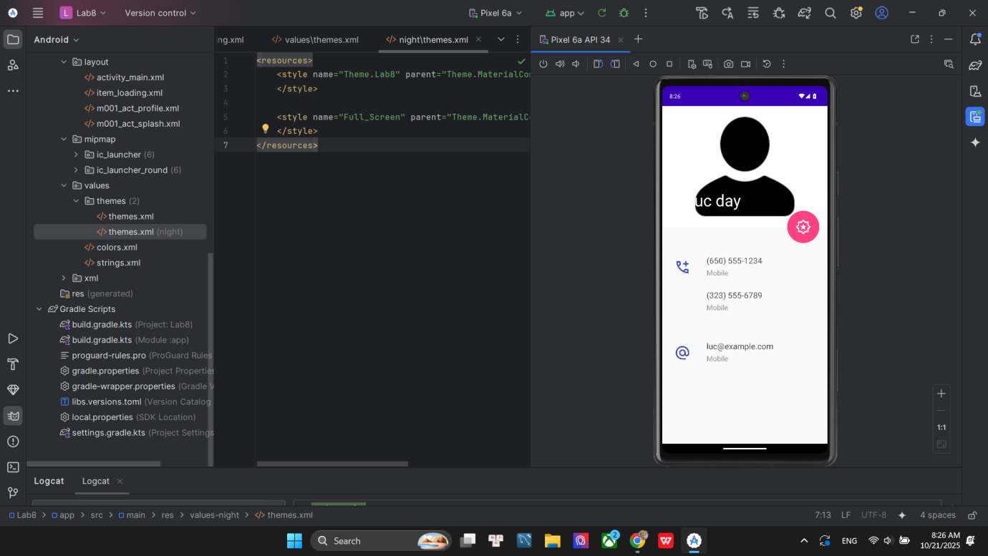
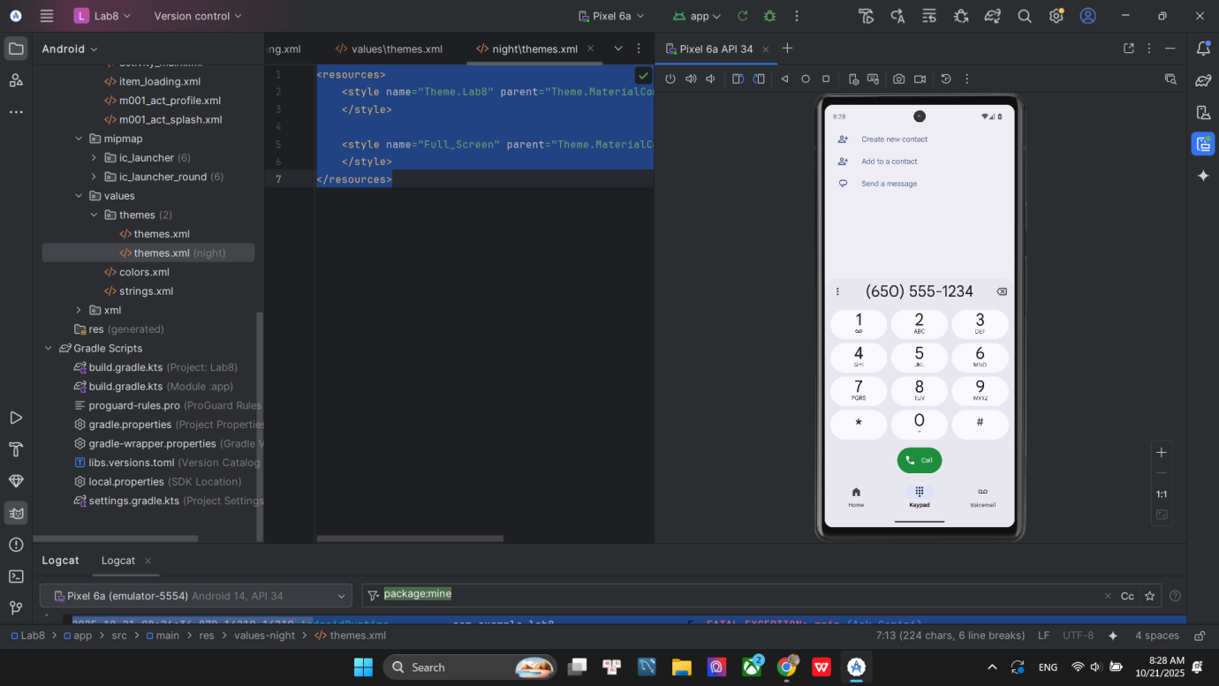

Bài tập 4: Tạo màn hình chính MainActivity để chuyển qua và chuyển về giữa các màn hình ở các phần luyện tập.

Bước 1 : Sửa lại giao diện activity_main
Trong file layout activity_main ta code như sau :

<?xml version="1.0" encoding="utf-8"?>
<LinearLayout xmlns:android="http://schemas.android.com/apk/res/android"
xmlns:tools="http://schemas.android.com/tools"
android:layout_width="match_parent"
android:layout_height="match_parent"
android:gravity="center"
android:orientation="vertical"
android:padding="20dp"
tools:context=".MainActivity">

<Button
android:id="@+id/btn_go_to_splash"
android:layout_width="match_parent"
android:layout_height="wrap_content"
android:text="Mở Splash (Bài 1 và 2)" />

<Button
android:id="@+id/btn_go_to_profile"
android:layout_width="match_parent"
android:layout_height="wrap_content"
android:layout_marginTop="20dp"
android:text="Mở Profile (Bài 3)" />

</LinearLayout>

Bước 2: Trong main sửa lại để xử lý nút chuyển qua màn hình 2 bài tập trước
Trong MainActivity ta code xử lý click để chuyển qua 2 màn hình splash và profile như sau

package com.example.lab8;

import android.content.Intent;
import android.os.Bundle;
import android.widget.Button;
import androidx.appcompat.app.AppCompatActivity;

public class MainActivity extends AppCompatActivity {

@Override
protected void onCreate(Bundle savedInstanceState) {
super.onCreate(savedInstanceState);
setContentView(R.layout.activity_main);

Button btnGoToSplash = findViewById(R.id.btn_go_to_splash);
Button btnGoToProfile = findViewById(R.id.btn_go_to_profile);

// Nút 1: Chuyển đến M000ActSplash
btnGoToSplash.setOnClickListener(v -> {
Intent intent = new Intent(MainActivity.this, M000ActSplash.class);
startActivity(intent);
});

// Nút 2: Chuyển đến M001ActProfile
btnGoToProfile.setOnClickListener(v -> {
Intent intent = new Intent(MainActivity.this, M001ActProfile.class);
startActivity(intent);
});
}
}

Kết quả bài 4 Lab 2
Khi click vào button 1 thì sẽ mở ra bài 1 và 2 , button 2 thì sẽ mở ra bài 3
